如何设置联系人的生日自动提醒?

一、如何设置联系人生日
第一步：在“首页”中打开“销售管理”，选择“客户管理”中的“联系人管理”，点击“联系人添加”按钮。
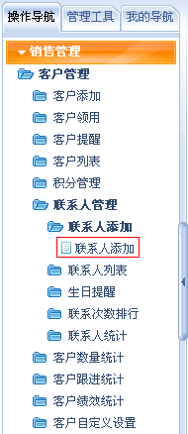
第二步：在“联系人添加”界面中，填入联系人的基本信息和生日，点击“保存”按钮，即联系人的生日设置完毕。
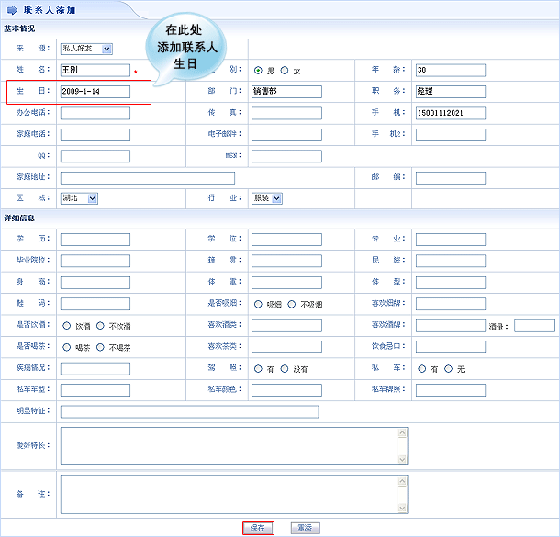

二、如何实施联系人生日自动提醒
注：智邦国际销售管理平台无需设置提醒，在联系人生日那天系统会自动进行提醒。
示例中添加的联系人生日就在今天
第一步：界面上方有一小喇叭，在不停的闪动（有提醒日程时就会闪动），点击小喇叭。
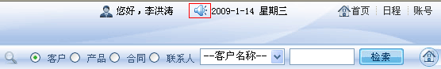
第二步：在“今日提醒”界面中的“今日生日”栏，出现了今天生日的联系人，点击联系人姓名即可查看联系人详细信息。如果不止一个联系人过生日点击“更多”，可查看全部今天过生日的联系人。
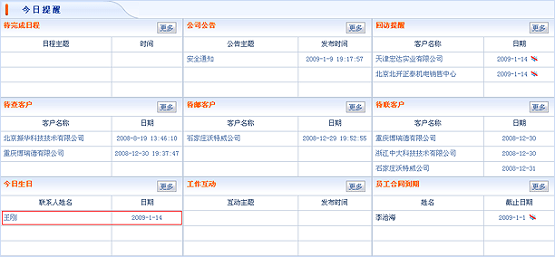
附：在“首页”中打开“销售管理”，选择“客户管理”中的“联系人管理”，点击“生日提醒”按钮也可以查看今天过生日的联系人，还可查看本月过生日的联系人。
